Приложение 6 к Методическим рекомендациям

- Структура самооценки КГУ «Школа-гимназия №1 имени Надежды Крупской города Державинск отдела образования по Жаркаинскому району управления образования Акмолинской области»,
реализующая общеобразовательные учебные программы начального, основного среднего и общего среднего образования

№ | Разделы самооценки | Содержание самооценки | Материалы самооценки | Источник
2 | Анализ кадрового потенциала | Критерии к содержанию образования с ориентиром на результаты обучения:  - соблюдение квалификационных требований, предъявляемых к образовательной деятельности организаций, предоставляющих начальное, основное среднее, общее среднее образование и перечня документов, подтверждающих соответствие им.  Квалификационные требования, предъявляемые к образовательной деятельности организаций, предоставляющие начальное, основное среднее, общее среднее образование, утвержденные приказом Министра просвещения 24 ноября 2022 года №473 (далее КТ) в КГУ «Школа-гимназия №1 имени Н.Крупской» строго соблюдаются.  Педагогические кадры принимаются на работу на основании личных заявлений на платформе https://hr.nobd.edu.kz на конкурсной основе. Подбор кадров осуществляется директором школы согласно штатному расписанию организации образования.  В соответствии со штатным расписанием, утвержденным КГУ «Школа-гимназия №1 имени Надежды Крупской города Державинск отдела образования по Жаркаинскому району управления образования Акмолинской области» и КГУ «Отдела образования по Жаркаинскому району управления образования Акмолинской области» в аттестуемый период школа укомплектована педагогическими работниками.  2025-2026 учебном году всего педагогических работников- 54, в том числе совместителей - 6, сотрудников пенсионного возраста - 5, магистров -5.  Из числа штатных педагогических работников в:  учителей 1-4 классов – 13  учителей 5-11 классов – 34,  педагог-психолог – 1,  учитель-дефектолог и логопед в кабинете КПИ -1.  социальный педагог-1,  педагог-ассистент-4  Изменения штатного состава педагогических работников обусловлено увеличением числа классов-комплектов и движением педагогического состава (основная причина - смена места жительства).  Качественный состав педагогов, занимающихся обучением учащихся  Сведения о составе административно-управленческого аппарата по состоянию на январь 2026 года: весь административный состав имеет высшее образование.  Руководитель:  Жумагулова Загират Аскаровна, 1963 года рождения, образование высшее, стаж работы на 1 января 2024 года: педагогический – 31г5м11дней, в данной школе – с 1 сентября 2023 года, в данной должности – 3 года. Иметт 2 квалификационную категорию руководителя .  Заместитель руководителя по учебной работе:  Кот Роза Раисовна, 1960 года рождения, образование высшее, стаж работы на 1 января 2024 года: общий- 45 лет 4 месяца (пенсионер), в данной школе 2 года, в том числе на административной должности -12 лет. Имеет 3 квалификационную категорию.  Ставничая Галина Валерьевна -1983 года рождения, образование высшее, стаж работы на 1 января 2024 года: общий- 10лет 2 месяца, в данной школе 12л 2 месяца, в том числе на административной должности – 5 года 9 месяцев. Квалификационной категория «педагог-исследователь» по должности «учитель начальных классов».  Ахметова Айгуль Ергазыевна -1987 года рождения, образование высшее, стаж работы на 1 января 2026 года: общий- 16 лет 4 месяца, в данной школе 9л 4 месяца, в том числе на административной должности – 3 года 9 мес. Имеет квалификационную категорию «педагог-исследователь» по должности «учитель химии».  Заместитель директора по воспитательной работе:  Кунтуганова Данагуль Рахимбековна, 1987 года рождения, образование высшее, стаж работы на 1 января 2026 года: общий – 18 лет 1 месяц, в данной школе – 3 года, в данной должности – 9 месяцев. Категории нет.  Балғабек Виктория Вечяславовна, 1999 года рождения, образование высшее, стаж работы на 1 января 2024 года: общий – 4 года 4 месяц, в административной должности -9 мес, в данной школе – 4 года. Имеет квалификационную категорию «педагог- модератор» по должности «учитель английского языка».  Заместитель директора по АХЧ:  Шамаранов Руслан Мыктыбаевич, 1981 г., образование высшее юридическое, стаж работы – 17 лет, в данной школе – 7 лет, в должности – 7 лет.  Расстановка кадров в школе осуществляется с учётом уровня подготовки и опыта работы. Основным критерием в работе педагогов и руководства школы являются соблюдение педагогической этики, выполнение закона «Об образовании», Трудового Кодекса РК. Администрация школы уделяет должное внимание рациональному использованию рабочего времени педагогов, созданию благоприятных условий для творческой работы и самообразования.  сведения о педагогах, имеющих высшее (послевузовское) педагогическое образование по соответствующему профилю или документ, подтверждающий педагогическую переподготовку, в том числе о педагогах, не имеющих базовое образование;  В 2025-2026 году из 54 педагогических работников высшее образование имеют 48 (%), среднее специальное – 6 (%) из них обучаются в ВУЗе 2 педагога (Вдовина И.С. учитель начальных классов, Рогачева Алина Сергеевна учитель начальеных класов), учителей магистров 5.  Образовательный уровень:  Образовательный уровень штатных педагогических работников характеризуется 90% наличием педагогов с высшим образованием, что соответствует 4 балла.  сведения о педагогах, работающих на условиях совместительства, и их учебных нагрузках;  2025-2026 учебном году в школе преподавали 6 педагогов по совместительству:  сведения о прохождении аттестации руководителей государственной организации образования один раз в три года;  Жумагулова Загират Аскаровна, в соответствие с правилами аттестации педагогических работников, утвержденных приказом Министра просвещения от 30 декабря 2022 года №533, прошла аттестацию в 2024 году. Приказом КГУ «Отдел образования Жакркаинского района» КГУ «Управление образования акимата Акмолинской области» №270 от 09.09.2024 присвоена квалификационная категория «Руководитель второй категории» по должности директор школы.  сведения о повышении/подтверждении уровня квалификационной категории педагогами не реже одного раза в пять лет;  Все педагоги КГУ «Школа-гимназия №1 имени Н.Крупской», согласно Правилам проведения аттестации от 27 января 2016 года № 83, с изменениями на 2025 год проходят повышение/подтверждение уровня квалификационной категории не реже одного раза в пять лет.  Начальное образование  Доля педагогов-экспертов, педагогов-исследователей, педагогов-мастеров, для которых основным местом работы является лицензиат, от общего числа педагогов начального образования в соответствии с приказом Министра просвещения Республики Казахстан от 24 ноября 2022 года № 473 (зарегистрирован в Реестре государственной регистрации нормативных правовых актов под № 30721), что составляет 38%, что соответствует 3 баллам.  Основное, общее среднее образование  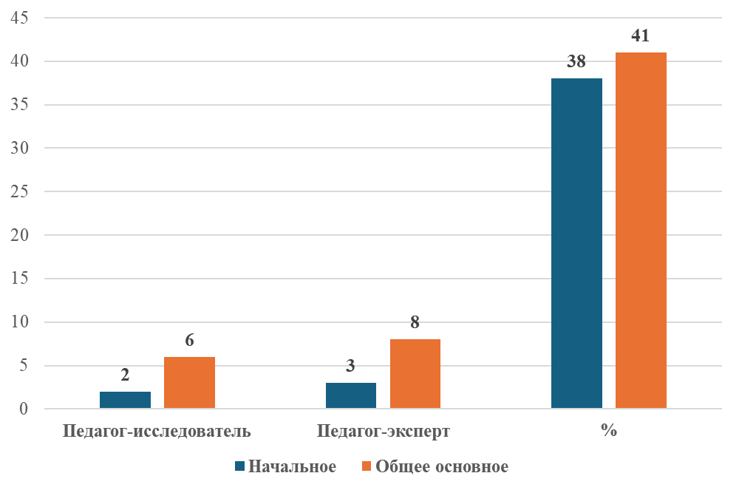  Доля педагогов-экспертов, педагогов-исследователей, педагогов-мастеров, для которых основным местом работы является лицензиат, от общего числа педагогов основного среднего, общего среднего образования в соответствии с приказом Министра просвещения Республики Казахстан от 24 ноября 2022 года № 473 (зарегистрирован в Реестре государственной регистрации нормативных правовых актов под № 30721) составляет 41 %, что соответствует 3 баллам.  На основании письма Министерства просвещения Республики Казахстан № 2-15-3/5835-И от 03.10.2023 года аттестация педагогов в 2023 году (сентябрь-декабрь) приостановлена.  Всего педагогических работников, подлежащих аттестации – 54, из них имеющие квалификационные категории- 34.  Педагоги, имеющие стаж до 5 лет:  - Балгабек В.В.  - Камышов В.Н.  - Рогачева А.С.  - Ковтун В.Н.  - Жылкайдарова А.С.  - Сураганова З.К.  - Вдовина И.С.  - Кадеш Д.С.  Педагоги , работающие по совместительству;  1. Садвакасова Роза Есламбековна  2. Сексембаева Гульбану Балабековна  3. Герасимчук Елена Николаевна  4. Макагонова Наталья Владимировна  5. Алкешова Зинаида Мейрамбековна  6. Елеубекова Роза Капитановна  Педагоги пенсионеры:  1. Алкешова Зинаида Мейрамбековна  2. Кот Р.Р.  3. Сейтмгамбетова К.М.  4. Жумагулова Загират Аскаровна  Педагоги, которые проходили аттестацию, но не сдали ОЗП:  Рахимбекова Д.К. -2026 году.  Педагоги, которые в текущем учебном году подлежат аттестации:  1. Мурзагалиева Дарига Мусылманбековна - учитель истории, права и географии на присвоение «Педагог- исследователь».  2. Сейтмагамбетова Кымбат Майнышевна – педагог-ассистент, на присвоение «Педагог-модератор».  3. Искакова Гульнар Умурзаковна - учитель казахского языка, на присвоение «Педагог- исследователь».  4. Омарова Оксана Аркадьевна – учитель английского языка, присвоение «Педагог – эксперт».  5. Блохина Юлия Викторовна - воспитатель предшколы, присвоение «Педагог – эксперт».  6. Кусаинова Динара Рамазановна - Воспитатель предшколы, присвоение «Педагог – модератор».  7. Рахимбекова Дарига Келесовна – педагог-ассистент, на присвоение Педагог - модератор  8. Камышов Виктор Николаевич - учитель физкультуры, присвоение «Педагог – модератор».  9. Кристова Виктория Сергеевна - учитель физкультуры, присвоение «Педагог – модератор».  10. Кравчук Николай Иванович - учитель физики, присвоение «Педагог – модератор».  11. Бимендина Эльмира Каиргельдиновна – педагог – логопед, присвоение «Педагог – модератор».  12. Маринич Оксана Ивановна - учитель музыки, присвоение «Педагог-модератор».  13. Кунтуганова Данагуль Рахимбековна - зам.директора по ВР, присвоение 3 категории.  Доля педагогов, которые не реже одного раза в пять лет повышали/ подтверждали уровень квалификационной категории (в том числе руководитель) 71%, составляет 3 балла.  сведения о педагогах (при наличии), подготовивших победителей районных и/или областных этапов конкурсов и соревнований и/или участников и победителей республиканских конкурсов и соревнований за последние пять лет, утвержденных уполномоченным органом в сфере образования;  Педагоги КГУ «Школа-гимназия №1 имени Н.Крупской» повышаю свое профессиональное мастерство не только через прохождение курсовой подготовки, но и участвуя в различных конкурсах и соревнованиях совместно с детьми или индивидуально:  Мониторинг достижений учащихся за 2025-2026 учебный год  Мониторинг достижений педагогов  за 2025-2026 учебный год.  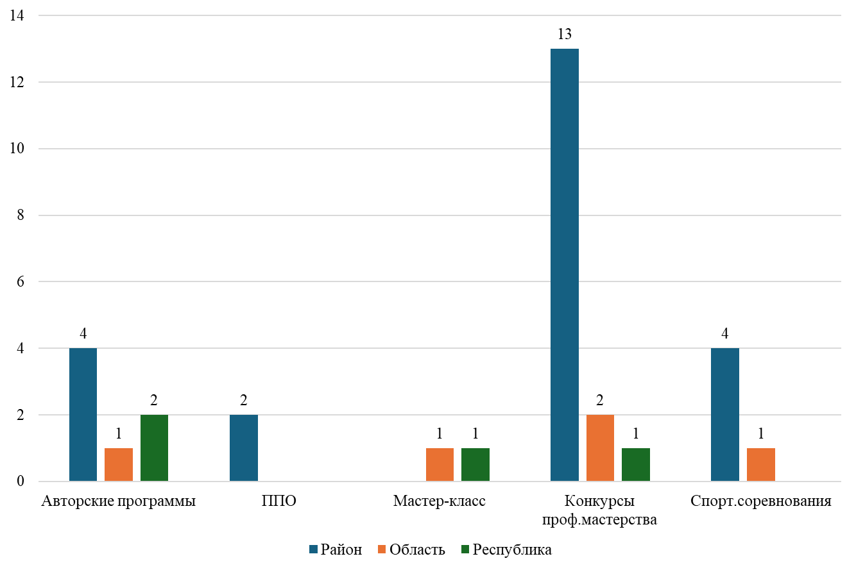  сведения о повышении квалификации руководящих кадров, педагогов не реже одного раза в три года  Согласно приказа Министра просвещения Республики Казахстан от 24 ноября 2022 года № 473 «Об утверждении квалификационных требований, предъявляемых к образовательной деятельности организаций, предоставляющих начальное, основное среднее, общее среднее, техническое и профессиональное, послесреднее, духовное образование, и перечня документов, подтверждающих соответствие им» п.п. 6-1 «Обеспечение повышения квалификации педагогов по соответствующему профилю и руководящих кадров организаций образования не реже одного раза в три года, объемом не менее 36 часов согласно пункту 4 статьи 37 Закона Республики Казахстан "Об образовании" и пункту 1 статьи 18 Закона Республики Казахстан "О статусе педагога"» в КГУ «Школа-гимназия №1 имени Н.Крупской» все педагоги проходят курсы повышения квалификации своевременно. Администрация школы обеспечивает плановую переподготовку и повышение квалификации кадров. Ведётся мониторинг прохождения курсов повышения квалификации.  Курсы повышения квалификации руководителями  2025-2026 учебный год  Сведения о прохождении курсовой подготовки педагогических кадров  за 2025-2026 учебный год  Курсовую подготовку прошли педагогических работников 33 (68%), в том числе: предметные - 13 (химия - 1, русский язык – 2, информатика – 1, худ.труд – 1, английский язык – 3, начальные классы – 2, биология - 1), инклюзивное образование – 32, исследование практики педагогов – 13. Всего: 9 курсовых мероприятий.  Курсы повышения квалификации прошли 98% педагогов, 2 % педагогов по объективным причинам не прошли курсы повышения квалификации: Овчаренко А.И.  Выпускники 2026 года колледжей и ВУЗов:  1.Рогачева А.С., учитель начальных классов  2. Кадеш Д.С., социальный педагог КПИ  Учителя предпенсионного возраста:  1. Почтарук Инна Владимировна, учитель начальных классов  2.Лукаш Елена Владимировна, учитель художественного труда  Все вышеуказанные педагоги включены в план повышения квалификации на 2026 год.  Доля педагогов, прошедших курсы повышения квалификации (в том числе руководителей, заместителей руководителя не реже одного раза в три года составляет 98%, что соответствует 5 баллам. | Сведения об укомплектованности педагогическими кадрами.  Приложение 7 за 2025-2026 учебный год  Штатное расписание и тарификационный список педагогов за оцениваемый период.  Штатное расписание и тариф.список за 2025-2026 уч.год  Копии документов об образовании и документ, подтверждающий педагогическую переподгтовку(дипломы)  \  Копии дипломов  Копии документов об образовании и документ, подтверждающий педагогическую переподгтовку совместителей  Копии о квалиф.категории совместителей  Копии удостоверния о присвоении/подтверждении квалификационной категории руководителя организации  Копии удостоверния о присвоении/подтверждении квалификационной категории педагогами:  Перспективный план прохождения аттестации  Копии удостоверений исследователей, экспертов  Копии удостоверений модераторы  Мониторинг достижений педагогов и учащихся по годам  PDF Участие учеников 2025-20226  PDF Участие педагогов 2025-2026  Копии сертификатов о повышении квалификации руководящих кадров  Сведения о повышении квалификации  Перспективный план прохождения курсовой подготовки  Копии сертификатов педагогов | f
  Учебный год | Педагог-исследователь | Педагог-эксперт | Педагог-модератор | Качественный состав
  2025-2026 | 8 | 11 | 15 | 38%
  Годы | Всего | Высшее | % педагогов с высшим образов. | Среднее  специальное | % педагогов с с/спец. образов | магистры
  2025-2026 | 54 | 48 | 90% | 6 | 11% | 5
  № | Фамилия, имя, отчество | Дата рождения | Стаж работы | Сведения об образовании | Категория | Должность, преподаваемый предмет | нагр | Место (организация) прохождения курсов повышения квалификации
   | Садвакасова Роза Есламбековна совместитель | 14.12.  1966 | 34г4м | высшее, Аркалыкский педагогический институт им И.Алтынсарина, учитель казахского языка и литературы 1994 | «педагог-исследователь»  казахского языка и литературы | учитель казахского языка и литературы | 0,5 | АОО «НИШ» ЦПМ: повышение квалификации педагогических кадров ,2022
   | Алкешова Зинаида Мейрамбековна совместитель | 20.11.  1955 | 39л 4м | высшее, Аркалыкский педагогический институт им И.Алтынсарина, учитель математики, 1994 | без категории | учитель математики | 0,75 | АОО «НИШ» ЦПМ: повышение квалификации педагогических кадров ,2020
   | Герасимчук Ирина Николаевна совместитель | 25.091969 | 31г 2м 13дн | высшее, Аркалыкский педагогический институт им И.Алтынсарина, учитель математики , 2006 | «педагог-эксперт» учителя математики | Учитель математики | 0,63 | АОО «НИШ» ЦПМ: повышение квалификации педагогических кадров ,2021
   | Сексембаева Гульбану Балабековна | 13.04.1970 | 32 г | Высшее АрПИ 1994, ЖБ-II №0042922 | «педагог-модератор» учителя физики и математики | Учитель физики | 0,25 | АО «Национальный центр повышения квалификации «Өрлеу»
   | Макагонова Наталья | 14.03.1979 | 26 л 9 м | Ср/сп Аркалыкский педагогический колледж 1999, ЖБ №0062474 | «педагог - модератор» учителя русского языка и литературы | учитель русского языка и литературы | 0,63 | АО «Национальный центр повышения квалификации «Өрлеу»
   | Елеубекова Роза Капитановна | 20.01.1977 | 26 л | высшее, Аркалыкский педагогический институт им И.Алтынсарина, 1999г | «педагог – эксперт» по должности учитель русского языка и литературы | учитель русского языка и литературы | 0,9 | АО «Национальный центр повышения квалификации «Өрлеу»
  Всего педагогов | из них имеют категорию
  Всего педагогов | педагог-исследователь | педагог-эксперт | % доля соответствия с КТ
  13 | 2 | 3 | 38%
  Всего педагогов | из них имеют категорию
  Всего педагогов | педагог-исследователь | педагог-эксперт | % доля соответствия с КТ
  34 | 6 | 8 | 41%
  Уровень | ОЛИМПИАДЫ |  |  | НАУЧНЫЕ ПРОЕКТЫ |  |  | ИНТЕЛЛЕКТУАЛЬНЫЕ КОНКУРСЫ |  |  | СПОРТИВНЫЕ  СОВЕРНОВАНИЯ
  Уровень | 2021-2022 | 2022-2023 | 2023-2024 | 2021-2022 | 2022-2023 | 2023-2024 | 2021  -  2022 | 2022  -  2023 | 2023  -  2024 | 2021  -  2022 | 2022  -  2023 | 2023  -  2024
  Район | 20 | 49 | 58 | 9 | 14 | 7 | 13 |  |  | 5 | 7 | 7
  Область | 1 | 3 | 3 | 4 | 8 | 5 | 3 | 4 |  | 2 | 2 | 4
  Республика |  | 1 |  |  | 1 | 2 | 13 | 9 | 26 |  |  | 1
  Международные |  |  |  |  |  |  | 26 | 9 | 8
  ИТОГО | 21 | 53 | 61 | 13 | 23 | 14 | 55 | 22 | 34 | 7 | 9 | 11
   | Уровень
   | Район | Область | Республика
  Авторская программа | 4 | 1
  ППО | 2
  Мастер-класс |  | 1 | 1
  Конкурсы профессионального мастерства и олимпиады. | 13 | 1 | 1
  Спортивные соревнования | 4 | 1
  Итого | 23 | 4 | 2
  № | ФИО | Должность | Название курсов | Дата прохождения | Кол-во часов | № сертификата
  18 | Жумагулова З.А. | Директор школы | Менеджмент в образовании | 12-23.08.2024 | 80 | 0745348
  19 | Кот Р.Р. | Зам директора по УВР | Менеджмент в образовании | 12-23.08.2024 | 80 | 0745350
  20 | Кунтуганова Д.Р. | Зам директора по ВР | Менеджмент в образовании | 12-23.08.2024 | 80 | 0745351
  21 | Ставничая Г.В. | Зам директора по УВР | Менеджмент в образовании | 12-23.08.2024 | 80 | 0745360
  № | ФИО | Должность | Название курсов | Дата прохождения | Кол-во часов | №  сертиф.
  Курсы по глобальным компетенциям
  1 | Крестинина Мария Викторовна | учитель истории и права | АО «Өрлеу»: «Основы финансовой грамотности» | 6.10-10.10.2025г | 80 | 0868269
  2 | Хабирова Любовь Раиловна | учитель истории | АО «Өрлеу»: «Глобальные компетенции» | 04.11-14.11.2025г | 80 | 0868971
  3 | Почтарук Инна Владимировна | учитель начальных классов | АО «Өрлеу»: «Глобальные компетенции» | 04.11-14.11.2025г | 80 | 0868969
  Курсы учителей предметников
  1 | Любченко Любовь Юрьевна | учитель русского языка и литературы | ТОО «DarynUstaz» ЦППКП: «Развитие Soft skills на уроках русского языка: инновационные методики и цифровые инструменты» | 19.04-08.05.2026 | 80 | №166
  2 | Касач Денис Андреевич | учитель русского языка и литературы | АО «Өрлеу»: Новые подходы реализации Государственного общеобязательного стандарта образования: от цели к ожидаемым результатам. "Русския зык" и "Русская литература" Я1 | 12.04-24.04.2026 | 80 | 0869957
  3 | Каирова Дина Мыктыбаевна | учитель информатики | АОО «НИШ» ЦПМ «Цифровые технологии и искусственный интеллект в обучении информатике» | 02.06-12.06.2026 | 80 | 173784
  4 | Крестинина Мария Викторовна | учитель истории и права | ТОО «DarynUstaz» ЦППКП: «Проектное обучение в преподавании истории и разработка цифровых исторических проектов учащимися» | 02.05-14.05.2026 | 80 | 98
  5 | Смальченко Анна Валерьевна | Учитель биологии | АОО «НИШ» ЦПМ: «Эффективное преподавание и обучение: от знаний к умениям и навыкам». | 10.08-22.08.2025г | 80 | 141483
  6 | Ахметова Айгуль Ергазыевна | учитель химии | ТОО «DarynUstaz» ЦППКП: "Использование виртуальных лабораторий и цифровых симуляций в преподавании химии", | 03.05-15.05.2026г | 80 | 162
  7 | Омарова Оксана Аркадьевна | учитель английского языка | «Активные методы и инновационные технологии обучения в непрерывном профессиональном образовании: английский язык». | 17.08-29.08.2025г | 80 | 008837
  8 | Балғабек Виктория Вячеславовна | учитель английского языка | «Развитие предметных компетенции педагогов: эффективные практики обучения английскому языку». | 17.11-29.11.2025г | 80 | 173781
  9 | Зимирева Марина Николаевна | учитель английского языка | «Использование цифровых образовательных ресурсов на уроках английского языка: от теории к практике» | 03.05-15.05.2026 | 80 | 185
  10 | Кравчук Николай Иванович | учитель художественного труда, физики | «Художественный труд: исскуственный интелект, Steаm и предпринимательство» | 05.04-17.04.2026 | 80 | 72
  11 | Баймулдинов Азамат Бериктасович | учитель физической культуры | КМЦПК: «Инновационные методы обучения в профессиональной деятельности учителя физкультуры» | 19.04-01.05.2026г | 80 | 042320
  12 | Почтарук Инна Владимировна | учитель начальных классов | Современный урок в начальных классах: планирование, методы и оценивание образовательных результатов. | 01.06-13.06.2026 | 80 | 7
  13 | Вдовина Ирина Сергеевна | учитель начальных классов | «Развитие предметных компетенций педагогов: эффективная практика в начальной школе» | 10.11-21.11.2025 | 80 | 142162
  Курсы по инклюзивному образованию
  1 | Майлыбаева Ада Торегельдиновна | Педагог-ассистент | «Инклюзивное образование: сопровождение, адаптация образовательного процесса и мониторинг результатов» | 04.05-15.05.2026г | 80 | 1520
  2 | Кадеш Дильназ Сериковна | Социальный педагог | «Практика инклюзивного образования в основной школе» | 02.02-13.02.2026 | 80 | 173700
  3 | Рахимбекова Дарига Келесовна | учитель начальных классов, обучение на дому | «Активные инновационные технологии и методы обучения в инклюзивном образовании» | 09.02-20.02.2026г | 80 | 017735
  4 | Желкайдарова Айзат Сериковна | Педагог-психолог | АОО «НИШ» ЦПМ: «Практика инклюзивного образования в основной школе» | 02.02-13.02.2026 | 80 | 196252
  5 | Вдовина Ирина Сергеевна | учитель начальных классов | ТОО «DarynUstaz» ЦППКП: «Инклюзивное образование: сопровождение, адаптация образовательного процесса и мониторинг результатов» | 04.05-15.05.2026г | 80 | 1690
  6 | Каташева Валерия Юрьевна | учитель начальных классов | ТОО «DarynUstaz» ЦППКП: «Инклюзивное образование: сопровождение, адаптация образовательного процесса и мониторинг результатов» | 04.05-15.05.2026г | 80 | 1689
  7 | Ставничая Галина Валерьевна | учитель начальных классов | ТОО «DarynUstaz» ЦППКП: «Инклюзивное образование: сопровождение, адаптация образовательного процесса и мониторинг результатов» | 20.04.2026 | 80 | 1205
  8 | Бимендина Эльмира Каиргельдиновна | учитель-дефектолог | ТОО «DarynUstaz» ЦППКП: «Инклюзивное образование: сопровождение, адаптация образовательного процесса и мониторинг результатов» | 04.05-15.05.2026 | 80 | 1252
  9 | Баймулдинов Азамат Бериктасович | учитель физической культуры | ТОО «DarynUstaz» ЦППКП: «Инклюзивное образование: сопровождение, адаптация образовательного процесса и мониторинг результатов» | 04.05-15.05.2026 | 80 | 1517
  10 | Кристова Виктория Сергеевна | учитель физической культуры | ТОО «DarynUstaz» ЦППКП: «Инклюзивное образование: сопровождение, адаптация образовательного процесса и мониторинг результатов» | 04.05-15.05.2026г | 80 | 1691
  11 | Кравчук Николай Иванович | учитель художественного труда, физики | ТОО «DarynUstaz» ЦППКП: «Инклюзивное образование: сопровождение, адаптация образовательного процесса и мониторинг результатов» | 04.05-15.05.2026 | 80 | 1294
  12 | Лукаш Елена Владимировна | учитель художественного труда | ТОО «DarynUstaz» ЦППКП: «Инклюзивное образование: сопровождение, адаптация образовательного процесса и мониторинг результатов» | 15.05.2026 | 80 | 1387
  13 | Зимирева Марина Николаевна | учитель английского языка | ТОО «DarynUstaz» ЦППКП: «Инклюзивное образование: сопровождение, адаптация образовательного процесса и мониторинг результатов» | 15.05.2026 | 80 | 1401
  14 | Балғабек Виктория Вячеславовна | учитель английского языка | ТОО «DarynUstaz» ЦППКП: «Инклюзивное образование: сопровождение, адаптация образовательного процесса и мониторинг результатов» | 15.05.2026г | 80 | 1574
  15 | Омарова Оксана Аркадьевна | учитель английского языка | ТОО «DarynUstaz» ЦППКП: «Инклюзивное образование: сопровождение, адаптация образовательного процесса и мониторинг результатов» | 15.06.2026 | 80 | 1761
  16 | Ахметова Айгуль Ергазыевна | учитель химии | ТОО «DarynUstaz» ЦППКП: «Инклюзивное образование: сопровождение, адаптация образовательного процесса и мониторинг результатов» | 15.06.2026 | 80 | 1758
  17 | Смальченко Анна Валерьевна | Учитель биологии | ТОО «DarynUstaz» ЦППКП: «Инклюзивное образование: сопровождение, адаптация образовательного процесса и мониторинг результатов» | 20.04.2026 | 80 | 1244
  18 | Мурзагалиева Дарига Мусылмамбековна | Учитель истории  и географии | ТОО «DarynUstaz» ЦППКП: «Инклюзивное образование: сопровождение, адаптация образовательного процесса и мониторинг результатов» | 04.05-15.05.2026 | 80 | 1516
  19 | Крестинина Мария Викторовна | учитель истории и права | ТОО «DarynUstaz» ЦППКП: «Инклюзивное образование: сопровождение, адаптация образовательного процесса и мониторинг результатов» | 04.05-15.05.2026 | 802 | 1420
  20 | Хабирова Любовь Раиловна | учитель истории | ТОО «DarynUstaz» ЦППКП: «Инклюзивное образование: сопровождение, адаптация образовательного процесса и мониторинг результатов» | 09.04-20.04.2026 | 80 | 1235
  21 | Яруллина Тансулу Альбертовна | учитель истории | ТОО «DarynUstaz» ЦППКП: «Инклюзивное образование: сопровождение, адаптация образовательного процесса и мониторинг результатов» | 04.05-15.05.2026г | 80 | 1391
  22 | Сураганова Зауре Кемелевна | Учитель математики | «Применение цифровых технологий для поддержки инклюзивного образования» | 19.03-30.03.2026г | 80 | 00000626IS-26
  23 | Ковтун Ирина Владимировна | учитель математики | ТОО «DarynUstaz» ЦППКП: «Инклюзивное образование: сопровождение, адаптация образовательного процесса и мониторинг результатов» | 04.05-15.05.2026г | 80 | 1554
  24 | Каирова Дина Мыктыбаевна | учитель информатики | ТОО «DarynUstaz» ЦППКП: «Инклюзивное образование: сопровождение, адаптация образовательного процесса и мониторинг результатов» | 09.04-20.04.2026 | 80 | 1207
  25 | Жумабаева Сайранкуль Сериковна | учитель казахского языка и литературы | ТОО «DarynUstaz» ЦППКП: «Инклюзивное образование: сопровождение, адаптация образовательного процесса и мониторинг результатов» | 04.05-15.05.2026г | 80 | 6497
  26 | Сыздыкова Гульшат Бейсенгалиевна | учитель казахского языка и литературы | ТОО «DarynUstaz» ЦППКП: «Инклюзивное образование: сопровождение, адаптация образовательного процесса и мониторинг результатов» | 04.05-15.05.2026г | 80 | 1691
  27 | Елубаева Айгерим Сериковна | учитель казахского языка и литературы | ТОО «DarynUstaz» ЦППКП: «Инклюзивное образование: сопровождение, адаптация образовательного процесса и мониторинг результатов» | 04.05-15.05.2026г | 80 | 1764
  28 | Искакова Гульнар Умурзаковна | учитель казахского языка и литературы | ТОО «DarynUstaz» ЦППКП: «Инклюзивное образование: сопровождение, адаптация образовательного процесса и мониторинг результатов» | 04.05-15.05.2026г | 80 | 1341
  29 | Касач Денис Андреевич | учитель русского языка и литературы | ТОО «DarynUstaz» ЦППКП: «Инклюзивное образование: сопровождение, адаптация образовательного процесса и мониторинг результатов» | 04.05-15.05.2026г | 80 | 1608
  30 | Любченко Любовь Юрьевна | учитель русского языка и литературы | ТОО «DarynUstaz» ЦППКП: «Инклюзивное образование: сопровождение, адаптация образовательного процесса и мониторинг результатов» | 09.04-20.04.2026 | 80 | 1212
  31 | Рогачева Алина Сергеевна | учитель начальных классов | ТОО «DarynUstaz» ЦППКП: «Инклюзивное образование: сопровождение, адаптация образовательного процесса и мониторинг результатов» | 03.06-15.06.2026 | 80 | 1768
  32 | Струнина Анна Васильевна | учитель начальных классов | ТОО «DarynUstaz» ЦППКП: «Инклюзивное образование: сопровождение, адаптация образовательного процесса и мониторинг результатов» | 03.06-15.06.2026 | 80 | 1769
  Курсы по исследованию практики педагогов
  1 | Любченко Любовь Юрьевна | учитель русского языка и литературы | АОО «НИШ» ЦПМ: «Исследовательская деятельность педагога: Action Research and Lesson Study» | 16.02-27.02.2026 | 80 | 173789
  2 | Касач Денис Андреевич | учитель русского языка и литературы | АОО «НИШ» ЦПМ: «Исследовательская деятельность педагога: Action Research and Lesson Study» | 16.02-27.02.2026 | 80 | 173785
  3 | Каирова Дина Мыктыбаевна | учитель информатики | АОО «НИШ» ЦПМ: «Исследовательская деятельность педагога: Action Research and Lesson Study» | 16.02-27.02.2026 | 80 | 173784
  4 | Хабирова Любовь Раиловна | учитель истории | АОО «НИШ» ЦПМ: «Исследовательская деятельность педагога: Action Research and Lesson Study» | 16.02-27.02.2026 | 80 | 173792
  5 | Крестинина Мария Викторовна | учитель истории и права | АОО «НИШ» ЦПМ: «Исследовательская деятельность педагога: Action Research and Lesson Study» | 16.02-27.02.2026 | 80 | 173788
  6 | Смальченко Анна Валерьевна | Учитель биологии | АОО «НИШ» ЦПМ: «Исследовательская деятельность педагога: Action Research and Lesson Study» | 16.02-27.02.2026 | 80 | 173790
  7 | Ахметова Айгуль Ергазыевна | учитель химии | АОО «НИШ» ЦПМ: «Исследовательская деятельность педагога: Action Research and Lesson Study» | 16.02-27.02.2026 | 80 | 173779
  8 | Балғабек Виктория Вячеславовна | учитель английского языка | АОО «НИШ» ЦПМ: «Исследовательская деятельность педагога: Action Research and Lesson Study» | 16.02-27.02.2026 | 80 | 173781
  9 | Ставничая Галина Валерьевна | учитель начальных классов | АОО «НИШ» ЦПМ: «Исследовательская деятельность педагога: Action Research and Lesson Study» | 16.02-27.02.2026 | 80 | 173791
  10 | Конурова Гулнара Хибадулиновна | учитель начальных классов | АОО «НИШ» ЦПМ: «Исследовательская деятельность педагога: Action Research and Lesson Study» | 16.02-27.02.2026 | 80 | 173787
  11 | Каташева Валерия Юрьевна | учитель начальных классов | АОО «НИШ» ЦПМ: «Исследовательская деятельность педагога: Action Research and Lesson Study» | 16.02-27.02.2026 | 80 | 73786
  12 | Вдовина Ирина Сергеевна | учитель начальных классов | АОО «НИШ» ЦПМ: «Исследовательская деятельность педагога: Action Research and Lesson Study» | 16.02-27.02.2026 | 80 | 173782
  13 | Рогачева Алина | учитель начальных классов | АОО «НИШ» ЦПМ: «Исследовательская деятельность педагога: Action Research and Lesson Study» | 16.02-27.02.2026 | 80 | 173728

